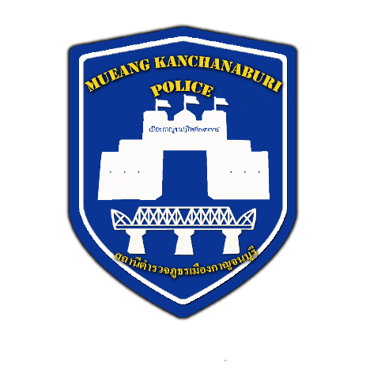
รายงานการปฏิบัติราชการงานสอบสวน

รายงานการปฏิบัติราชการประจำเดือนธันวาคม
ประจำปีงบประมาณ พ.ศ.2567
สถานีตำรวจภูธรเมืองกาญจนบุรี

- อัตรากำลังและการปฏิบัติหน้าที่

ตำแหน่ง | อัตราอนุญาต | คนครอง | ขาด | หมายเหตุ
รอง ผกก.(สอบสวน) | 4 | 4 | -
สว.(สอบสวน) | 9 | 9 | -
สว.(หัวหน้างานคดี) | 1 | 1 | -
รอง สว.(สอบสวน) | 31 | 7 | 24

- สถิติคดีอาญา ๔ กลุ่ม ประจำเดือน ธันวาคม ๒๕๖6

ประเภทความผิด | รับแจ้ง (คดี) | จับกุม  (คดี) | ผู้ต้องหา (คน) | หมายเหตุ
กลุ่มที่ ๑ ความผิดเกี่ยวกับชีวิต ร่างกาย และเพศ | 2 | 2 | 2
กลุ่มที่ ๒ ความผิดเกี่ยวกับทรัพย์ | 14 | 14 | 15
- ลักทรัพย์ | 4 | 4 | 4
- ฉ้อโกง | 3 | 3 | 3
- ยักยอกทรัพย์ | 6 | 6 | 7
- ทำให้เสียทรัพย์ | 1 | 1 | 1
กลุ่มที่ ๓ ความผิดพิเศษ | 1 | 1 | 1
- พ.ร.บ.ห้ามเรียกดอกเบี้ยเกินอันตรา | 1 | 1 | 1
กลุ่มที่ ๔ ความผิดที่รัฐเป็นผู้เสียหาย | - | 78 | 80
- ยาเสพติด | - | 65 | 65
- อาวุธปืนและวัตถุระเบิด | - | 9 | 9
- พ.ร.บ.ควบคุมเครื่องดื่มแอลกอฮอล์ | - | 1 | 3
- พ.ร.บ.คนเข้าเมือง | - | 3 | 3
รายงานการปฏิบัติราชการงานสอบสวน

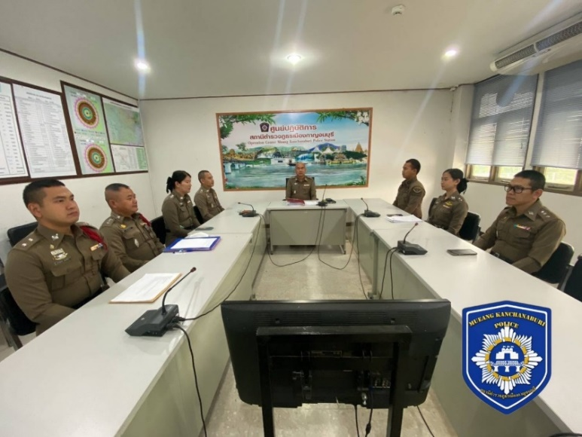
- ประชุมเจ้าหน้าที่งานสอบสวน
พ.ต.อ.สุรยุทธ เมฆมังกร ผกก. สภ.เมืองกาญจนบุรี ได้ประชุมพนักงานสอบสวน,
เจ้าหน้าที่คดี เพื่อกำชับการปฏิบัติหน้าที่ในส่วนของงานสอบสวน ณ ห้อง ศปก.สภ.เมืองกาญจนบุรี

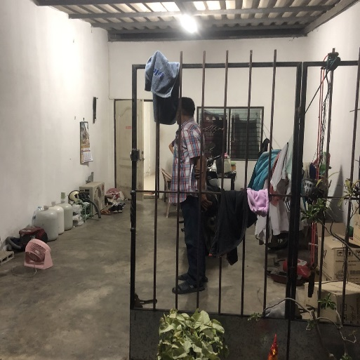
- การตรวจสถานที่เกิดเหตุ
ร.ต.อ.นเรศ สุดสาคร รอง สว.(สอบสวน) สภ.เมืองกาญจนบุรี พร้อมเจ้าหน้าที่ เดินทางไปตรวจสอบสถานที่เกิดเหตุ ลักทรัพย์คอมเพรสเซอร์แอร์ ต.ปากแพรก อ.เมือง จ.กาญจนบุรี เพื่อจะได้ดำดำเนินการสอบสวนหาผู้กระทำผิดต่อไป
รายงานการปฏิบัติราชการงานสอบสวน

- การตรวจสถานที่เกิดเหตุ (ต่อ)
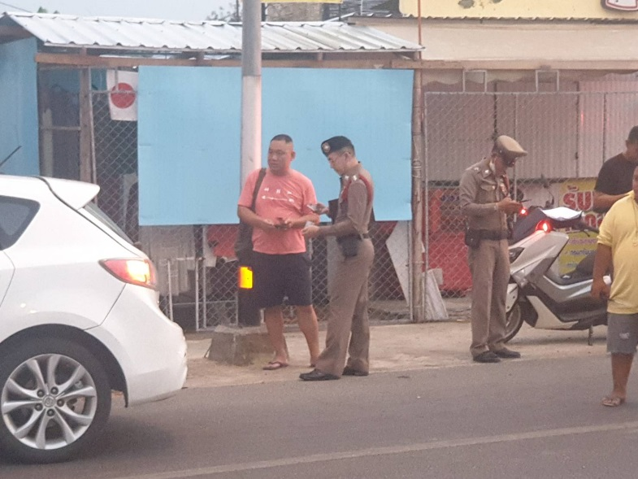

พ.ต.ต.สำอางค์ ศุภพัฒน์อานันต์ สว.(สอบสวน) สภ.เมืองกาญจนบุรี เดินทางไปตรวจสถานที่ เกิดเหตุ รถบรรทุกชนกับรถยนต์เก๋ง ไม่มีผู้ใดรับบาดเจ็บ เหตุเกิดที่ ต.หนองบัว อ.เมือง จ.กาญจนบุรี

